ROYAL CARIBBEAN
SOLO SERVICIOS
06 DÍAS / 05 NOCHES
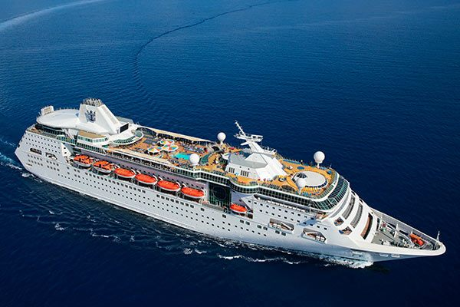

Programa incluye:
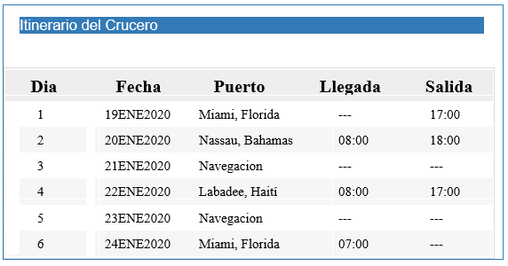

PRECIO POR PERSONA EN DOLARES AMERICANOS:

HOTELES | MON | Doble | VIGENCIA
EXPLORER OF THE SEAS | USD | 539 | SALIDA 19 ENERO
INCLUYE: TASAS, IMPUESTOS Y PROPINAS OBLIGATORIAS.

NOTAS IMPORTANTES:

Referente al paquete:

- Servicios en regular.
- PARA COMPRAR HASTA EL: 30 DE NOVIEMBRE
- Tarifas sujetas a variación sin previo aviso.
- Promoción con stock limitado.
- El itinerario está sujeto a disponibilidad aérea y la disponibilidad de las salidas del crucero
- Todos los itinerarios y precios están sujetos a cambio sin previo aviso.
- El precio incluye impuestos, tasas y gastos portuarios.
- Certificado internacional de vacuna contra la fiebre amarilla
- Los camarotes para huéspedes con necesidades especiales, debe ser solicitado con anticipación y cotizar la categoría a la medida.
- Se asignar un horario para la cena, se elige al momento de la reserva.
- No se permiten subir a bordo objetos que generan calor o producen llamas como planchas, hornillos eléctricos, velas, incienso o cualquier otro objeto que pudiese ocasionar un incendio. Las pinzas rizadoras y los secadores de cabello están permitidos. No se permiten subir a bordo armas, explosivos ni cualquier otro objeto que represente un riesgo para las personas o para la propiedad
- Mujeres embarazadas: Podrán viajar máximo hasta los 5 meses de gestación con certificado médico. No podrán viajar aquellos bebes que no tengan cumplidos el primer año en la fecha en la que se tiene previsto el embarque.
- En el precio del crucero se incluyen los desayunos, comidas y cenas en los restaurantes principales, grills y buffet; todos ellos acompañados de agua, zumos, café y té.
- Tarifas válidas para pasajeros viajando por Turismo. Pasajeros individuales.
- Tarifas aplican específicamente en los días indicados.
- Tarifas aplican solo para peruanos residentes en Perú
- Todos los pasajeros tienen la obligación de abrir una cuenta a bordo. Necesitarás llevar al crucero una tarjeta de crédito (no se aceptan tarjetas de débito) o en su defecto un depósito en efectivo por pasajero, en concepto de depósito por la cabina. De este depósito o de tu tarjeta de crédito se descontará cualquier compra o servicio extra dentro del crucero, así como las propinas en el caso no estar pre pagadas.
- La empresa no reconocerá derecho de devolución alguno, por el uso de servicios de terceros ajenos al servicio contratado, que no hayan sido autorizados previamente por escrito por la empresa.
- "El crucero" se reserva el derecho de asignar la ubicación de las habitaciones solicitadas, de acuerdo a la disponibilidad y a la llegada del huésped.
- Domireps solo actúa como intermediario entre los proveedores locales e internacionales y es responsable únicamente por la organización de los tours adquiridos. Por lo tanto, el usuario no puede imputarnos responsabilidad alguna por causas que estén fuera de nuestro alcance. No somos responsables de perjuicio o retraso alguno derivado de circunstancias ajenas a nuestro control ya sean causas fortuitas, de fuerza mayor y a cualquier pérdida, daño, accidente o alguna otra irregularidad que pudiera ocurrirle al usuario final.

NO INCLUIDO
- Visados, y/o tasas gubernamentales de entrada y salida a cualquiera de los países incluidos en el itinerario, que serán abonados directamente por el pasajero en caso de ser requerido por las autoridades locales, tasas turísticas por alojamiento.
- No se permite el exceso de equipajes.
- Certificados de vacunación.
- Internet y wifi.
- Mini bar, servicio habitaciones 24 horas, servicio de niñera, servicio de lavandería y planchado. Llamadas telefónicas o mensajes a tierra.
- Excursiones en tierra.
- No incluye Cargos por servicio y administración y servicios opcionales
- En general, cualquier otro servicio que figure expresamente, o no conste específicamente detallado en el programa/oferta, o no esté contratado expresamente por el consumidor y por lo tanto no aparezca en el contrato y documentación que se le entrega en el momento de la formalización del contrato.
- El servicio médico no está incluido en los precios. No olvide traer los medicamentos que esté utilizando habitualmente.

- CANCELACIONES: Una vez hecho el pago la reserva se penalizará al 100%.
- NO SHOWS: Se penalizará el 100%
- CAMBIOS DE FECHA: No son permitidos.
- VOUCHERS: Serán entregados como máximo 48 horas antes de la fecha de la salida.

GENERALES:

- Comisión Fija $ 40.00 por persona y $5 dólares de incentivo por pax.
- Tarifas NO son válidas para: Semana Santa, Fiestas Patrias, Navidad, Año Nuevo, grupos, fines de semana largos, días festivos en Perú y en destino, ferias, congresos y Blackouts.
- Tarifas solo aplican para peruanos y residentes en el Perú. En caso no se cumplan el requisito, se podrá negar el embarque o se cobrara al pasajero un nuevo boleto de ida y vuelta con tarifa publicada y en la clase disponible el día del vuelo.
- No reembolsable, no endosable, ni transferible. No se permite cambios.
- Precios sujetos a variación sin previo aviso, tarifas pueden caducar en cualquier momento, inclusive en este instante por regulaciones del operador o línea aérea. Sujetas a modificación y disponibilidad al momento de efectuar la reserva. Consultar antes de solicitar reserva.
- Los Pasajeros que no se presenten en recepción en el horario marcado (Traslados o Tours), la empresa entenderá que han desistido del mismo. No correspondiendo reintegro alguno, ni reclamos posteriores.
- Servicios de este programa son en Regular, por lo que se realizan en horario diurno, para servicios en horarios nocturnos deberán aplicar suplemento o privado. Consultar.
- Las habitaciones triples o cuádruples solo cuentan con dos camas. Habitaciones doble twin (dos camas) o doble matrimonial, estarán sujetas a disponibilidad hasta el momento de su check in en el Hotel.
- El pasajero se hace responsable de portar toda la documentación solicitada (vouchers, boletos, visas, pasaporte, permisos notariales, vacunas, etc.), no haciéndonos responsable por las acciones de seguridad y control de aeropuerto, por lo que se solicita presentarse con la documentación necesaria al momento del embarque, salida del aeropuerto y en destino. Es indispensable contar con el pasaporte vigente con un mínimo de 6 meses posterior a la fecha de retorno.
- Todos los niños o jóvenes menores de 18 años deberán presentar documento de identificación mismo que estén con ambos padres. Caso estén viajando solamente con uno de los padres la autorización deberá ser con permiso notarial juramentado.
- Impuestos & Tasas Gubernamentales deberán ser pagados en destino por el pasajero.
- Domireps no se hace responsable por los tours o servicios adquiridos a través de un tercero inherente a nuestra empresa, tampoco haciéndose responsable en caso de desastres naturales, paros u otro suceso ajeno a los correspondientes del servicio adquirido. El usuario no puede atribuirle responsabilidad por causas que estén fuera de su alcance. En tal sentido, no resulta responsable del perjuicio o retraso por circunstancia ajenas a su control (sean causas fortuitas, fuerza mayor, pérdida, accidentes o desastres naturales, además de la imprudencia o responsabilidad del propio pasajero). Tipo de cambio s/.3.50 soles.
- Tarifas, queues e impuestos aéreos sujetos a variación y regulación de la propia línea aérea hasta la emisión de los boletos.
- Precios y taxes actualizados al día 23 de Noviembre del 2019.

